Excel posktytuje užitočný nástroj 3D mapy na tvorbu Kartodiagramov (diagramy priamo v mape, viažuce sa k miestu na Zemi, aj času. Dajú sa tak vytvárať rôzne vizualizácie dát, napr. Elektrárne v USA (https://www.gymmoldava.sk/ICV/INF/doc/prezentacie/Power%20Station%20Sample.xlsx).
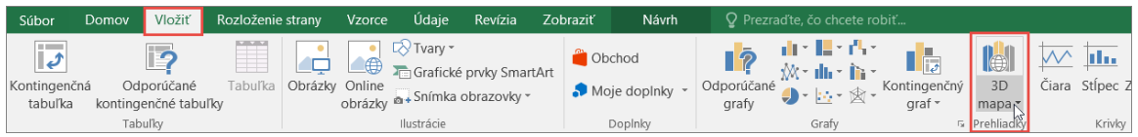

Po označení údajov sa vytvorí Prehliadka, v nej sa potom vytvárajú scény (ako slidy prezentácie), na každej scéne sa na mapu sa pridávajú vrstvy (môžeme im vypnúť viditeľnosť), v každej vrstve môžeme zobrazovať iné údaje – napr. stĺpcový diagram pre znázornenie číselných hodnôt, alebo farebné odlíšenie oblastí podľa kategórií...
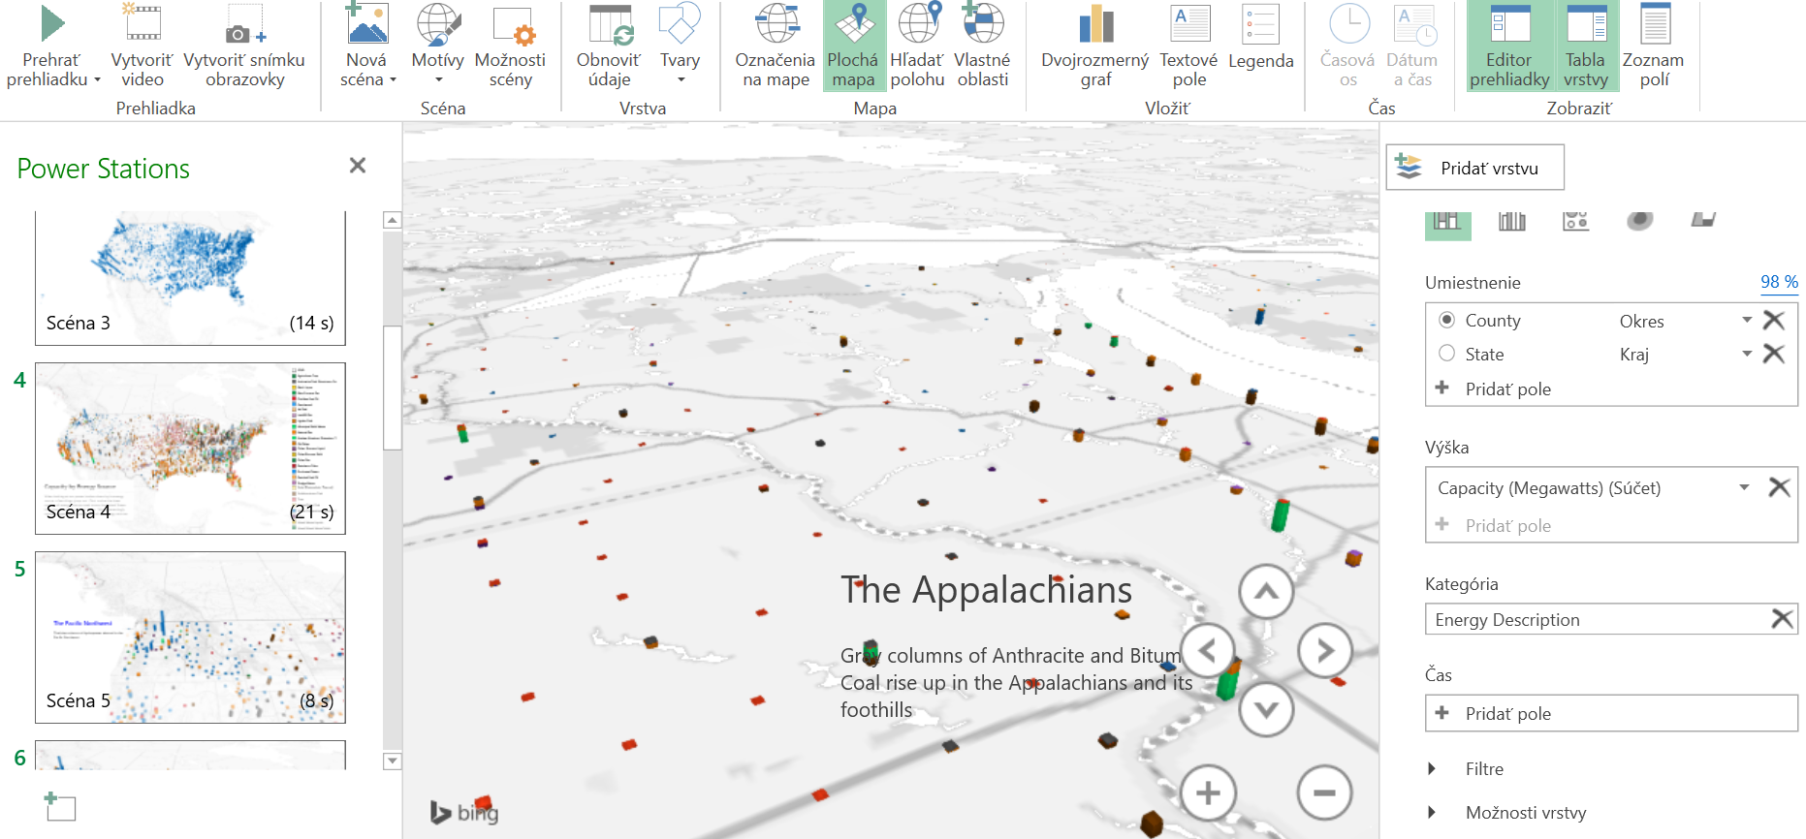

Úloha: Preskúmajte informácie poskytované na stránke SHMÚ na adrese http://www.shmu.sk/ v časti Aktuálne počasie Slovensko (mapa – myškou prechádzať mestá, alebo Zobraziť tabuľku). Podľa aktuálnych údajov o počasí vytvorte v tabuľkovom kalkulátore Tabuľku prehľad teplôt, rýchlosti a smeru vetra, oblačnosti a popisu počasia pre jednotlivé slovenské mestá (pozor: čísla musia byť bez uvedenia jednotiek a musia mať formát Číslo!):
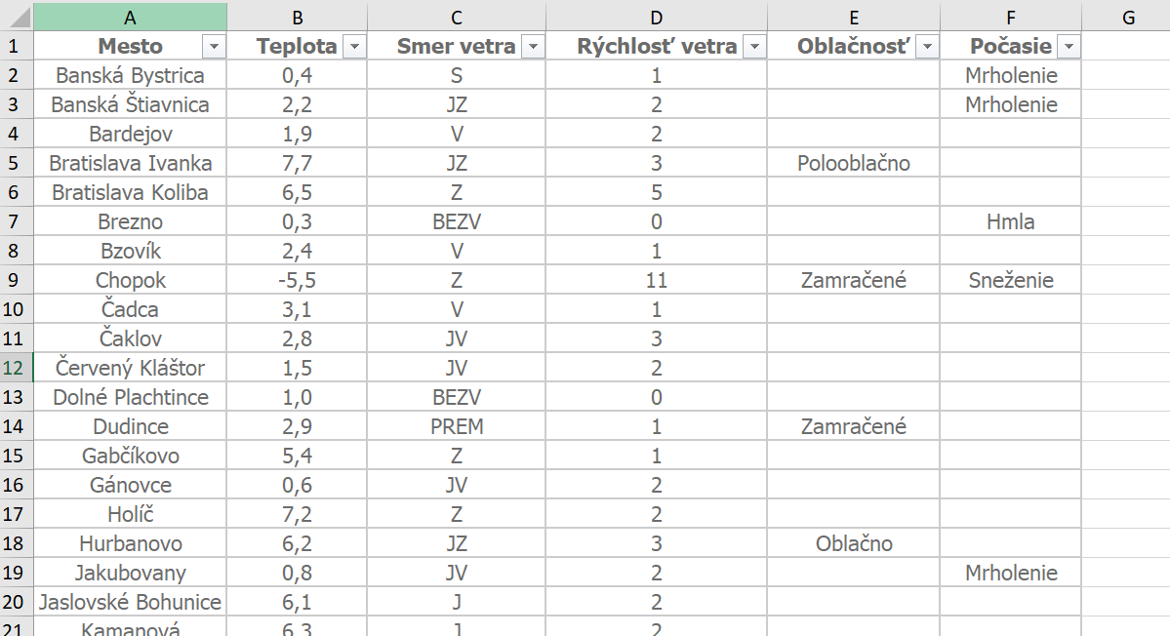
Pomocou doplnku Microsoft 3D mapy pre Excel vytvorte v tabuľkovom kalkulátore 3D mapu aktuálnych teplôt na Slovensku:
budeme pracovať len na jednej scéne, vytvoríme jej tri vrstvy:
- na prvej vrstve zobrazíme aktuálnu teplotu v jednotlivých mestách Slovesnka,
- na druhej vrstve zobrazíme rýchlosť vetra,
- na tretej vrstve zobrazíme kategóriu smer vetra (nečíselná hodnota).
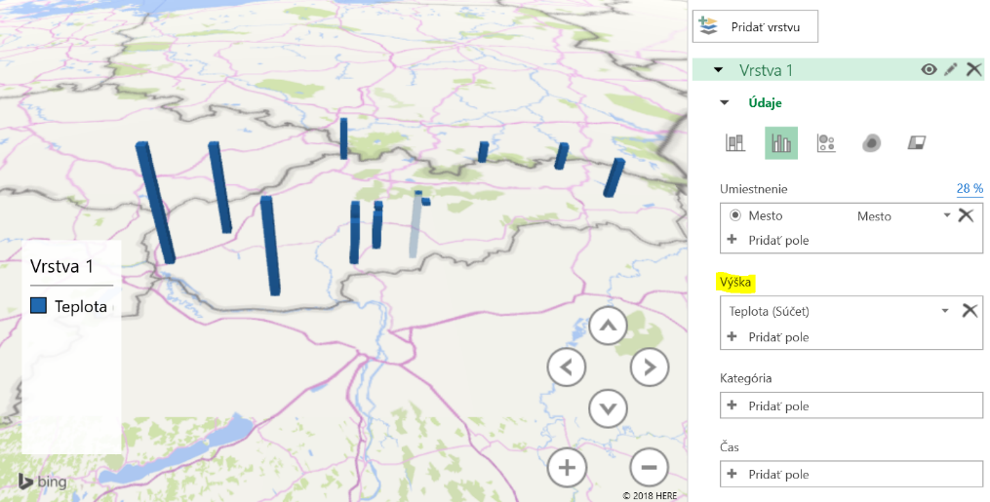

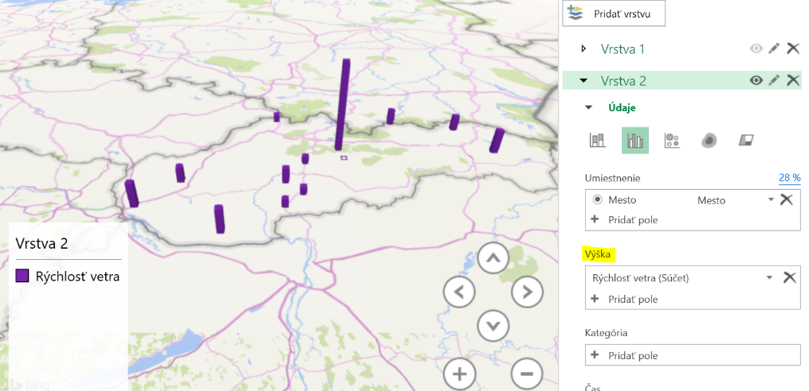

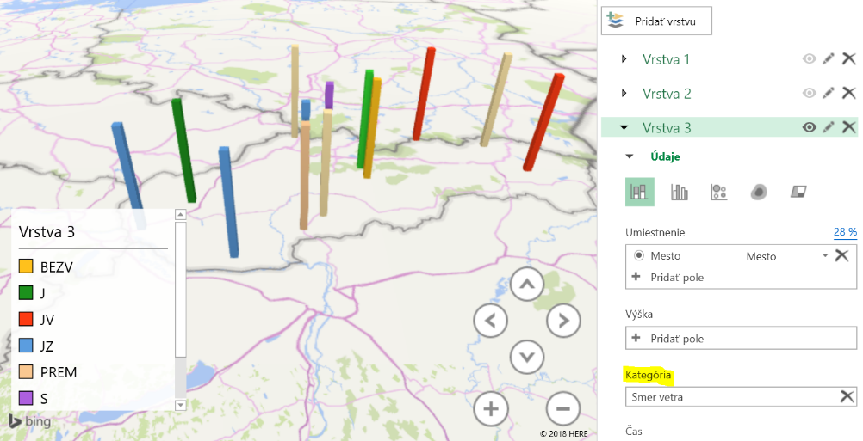

Vytvorená prehliadka sa nakoniec dá uložiť vo formáte videa. Podrobný návod nájdete na stránke: https://bit.ly/2Jrvu0M

Projekt: na stránke http://datacube.statistics.sk/ si nájdite údaje z ľubovoľnej oblasti a vytvorte k nim prehliadku (video) pomocou nástroja 3D mapy v Exceli.

SEBAHODNOTENIE:
Čo som vedel/a už predtým: | Čo som sa naučil/a nové: | Čo by som sa ešte chcel/a naučiť:

